Wtorek 13.04.2021
Dzisiejszy temat: Zabawy z księżycem i ze słońcem.
Oto kilka propozycji:
1. Obejrzyjcie zdjęcie drogi mlecznej.
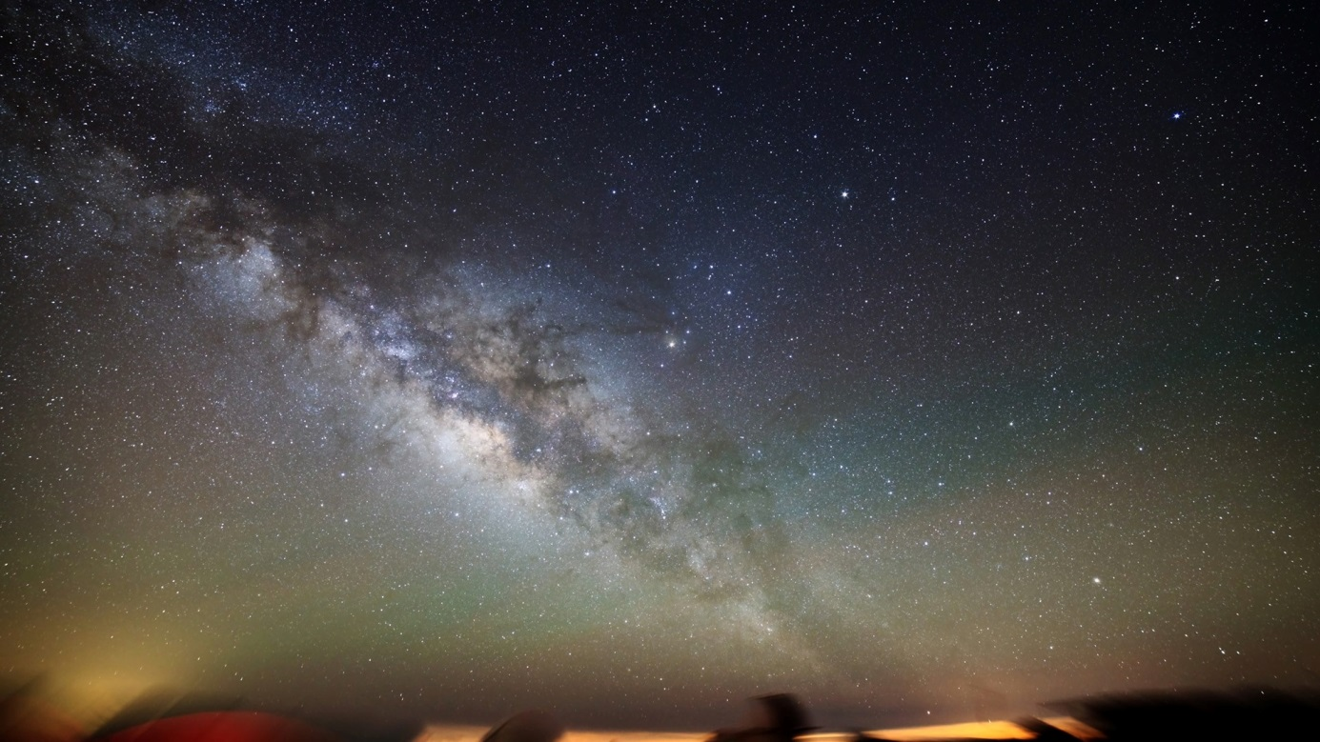
2. „Mleczna droga” – zabawa twórcza. Posmarujecie klejem niebieską kartkę i posypujecie ją kaszą manną.
3. Obejrzyjcie filmik – Twinkle, słońce i księżyc. Czym są dzień i noc?
https://www.youtube.com/watch?v=4SWy-Fni7DY
4. „Gwiazdki nocą” – zabawa orientacyjno-porządkowa. Dziecko – gwiazdka kręci się dookoła własnej osi, wymachując rękami (gwiazdka mruga). Kiedy pojawia się słońce – rodzic, gwiazdka przestaje mrugać – zatrzymuje się. Możecie zamienić się rolami.
5. „Tańczące niebo” – ekspresja ruchowa. Dziecko gwiazdka porusza się po pokoju, pląsając w rytmie melodii – raz szybciej raz wolniej. Poniżej umieszczone są utwory muzyczne do ekspresji ruchowej.
„Spacer po dywanie”
https://www.youtube.com/watch?v=t017UMXFQO0
„W grocie Króla gór”
https://www.youtube.com/watch?v=Mp2EMdRWZE0
6. „Słońce i Ziemia” – Jedna osoba jest Słońcem, druga kulą ziemską. Oczy dziecka odgrywającego Ziemię są zawiązane szalikiem. Rodzic oprowadza Ziemię dookoła Słońca.
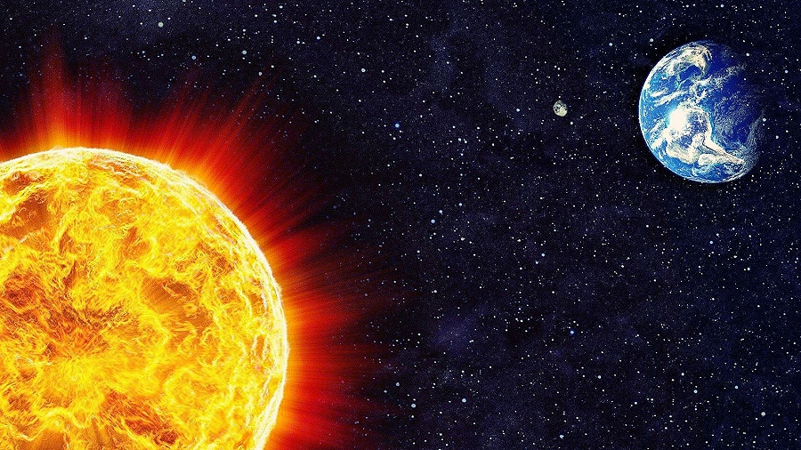
7. Pokolorujcie słońce i księżyc
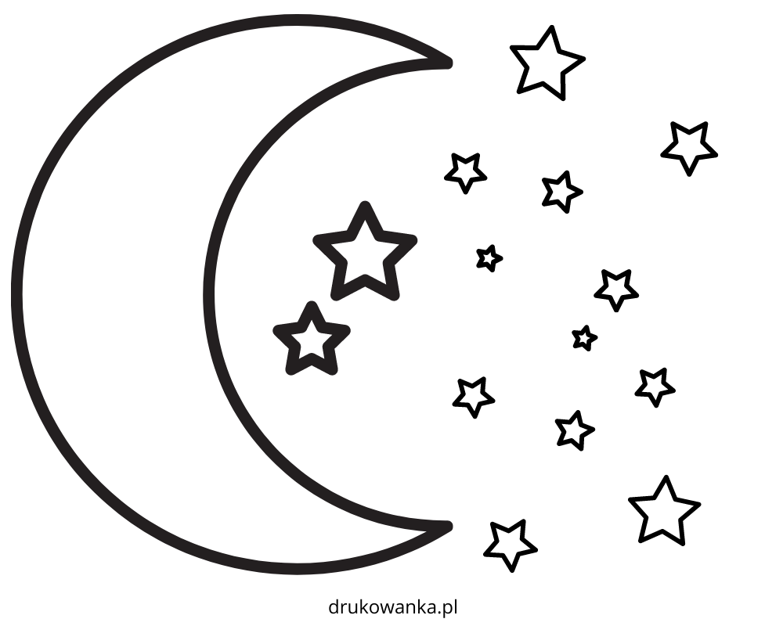
Pozdrawiam
Do jutra

